GUÍA DE LENGUAJE Y COMUNICACIÓN
Nombre: | Curso: 6º año | Fecha: Semana 33 y 34
Objetivo (s): OA 18
Escribir, revisar y editar sus textos para satisfacer un propósito y transmitir sus ideas con claridad.
Contenidos: Definición de noticia, tipos de noticia, estructura de una noticia, estrategia para analizar una noticia y escribir una noticia.
Objetivo de la semana: Analizar estructura de la noticia, incorporando los elementos en la escritura de una noticia del libro “Emilia y la Dama Blanca”
Habilidad: Analizar
(Examinar detalladamente una cosa, separando o considerando por separado sus partes, para conocer sus características o cualidades, o su estado, y extraer conclusiones.)

¿Qué necesito saber?

Definición de noticia, tipos de noticia, estructura de una noticia

Entonces

LA NOTICIA
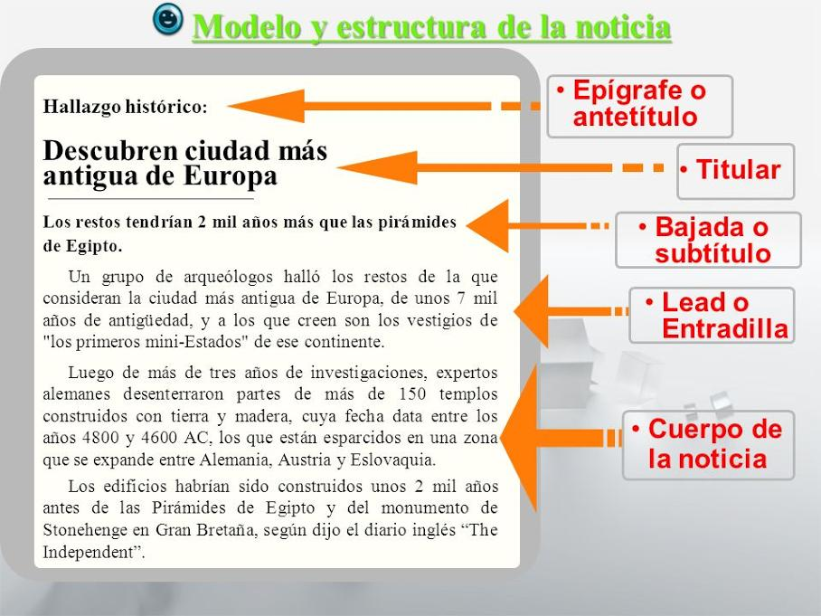
La noticia, tiene el propósito de informarnos sobre un suceso novedoso, ocurrido en una comunidad o en un lugar determinado y que debe estar en conocimiento de sus habitantes.
Se ubica dentro del plano periodístico que muestra parte de la realidad y el acontecer actual.
Epígrafe o antetítulo: texto breve que entrega un antecedente importante para entender el titular y la noticia
El titular: Destaca lo más importante de la noticia.
Bajada: Es una síntesis de lo más importante del texto, por lo que debe ser llamativa.
La entrada o Lead: Resume la noticia y responde a las preguntas básicas.
El cuerpo: Es el texto y narrará los acontecimientos en orden de importancia: primero lo más importante.

Estrategias para analizar una noticia

Todas las noticias deben responder estas preguntas ¿qué? ¿Quien? ¿Cuándo? ¿Donde? ¿Cómo? ¿porqué?
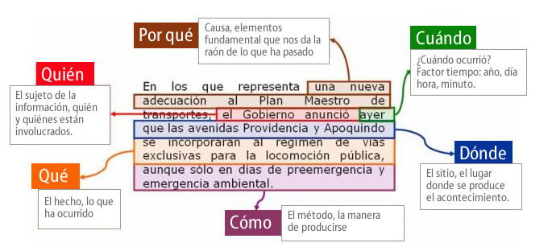

Entonces ahora a desarrollar la actividad

- A la hora de escribir, debemos recordar los siguientes aspectos de la planificación de una noticia, pon atención:

 | Estructura de una noticia | Formato  De texto | Escritura
1. | Epígrafe o antetítulo: | Debe estar destacado con negrita y letra cara y grande. | El epígrafe debe entrega antecedentes de la noticia.
2. | Titular | Titular con letra visiblemente más grande | Destaca lo más importante de la noticia.
3. | Bajada o Lead | Responde a 5 de las 6 preguntas básicas.  Ej. El accidente ocurrido el sábado 10 de octubre a las 11:00 am, en San Fernando, que afectó materialmente a Juan Pérez, hombre de 50 años de edad, quien padece de diabetes. | Resume la noticia.
4. | Cuerpo | Escribió los detalles de la noticia, en orden: más importante – menos importante | Es el texto y narrará los acontecimientos en orden de importancia: primero lo más importante.
5. | Imagen (opcional) | Colocó una imagen, que se relaciona con la noticia y agregó el pie de imagen.

PLANIFICACION DE MI NOTICIA

 | Estructura de una noticia | Formato  De texto
1. | Epígrafe o antetítulo:
2. | Titular
3. | Bajada o Lead
4. | Cuerpo
5. | Imagen (opcional)

De acuerdo a la noticia creada, contesta las siguientes preguntas en tu cuaderno de lenguaje.

1.- ¿Qué sucedió?

________________________________________________________________________________________________________________________________________________________________

2.- ¿Cómo sucedió?

________________________________________________________________________________________________________________________________________________________________

3.- ¿Quién o quiénes le sucedió?

________________________________________________________________________________________________________________________________________________________________

4.- ¿Cuándo sucedió?

________________________________________________________________________________________________________________________________________________________________

5.- ¿Por qué sucedió?

________________________________________________________________________________________________________________________________________________________________

6.- ¿Dónde sucedió?

________________________________________________________________________________________________________________________________________________________________

Para realizar tu noticia, debes tener en cuenta los siguientes indicadores.

Contenidos | Confección de la noticia puntaje 17/_______

Aspectos a evaluar |  | 3 | 2 | 1 | 0
Estructura de la noticia: | a.- Incorpora epígrafe o antetítulo |  |  | Incorpora epígrafe o antetítulo. | No incorpora.
Estructura de la noticia: | b. Coloca titular a la noticia. |  |  | Coloca titular a la noticia. | No incorpora titular.
Estructura de la noticia: | c.- Incorpora bajada o lead de la noticia. |  |  | Incorpora bajada o lead. | No incorpora bajada o lead.
Estructura de la noticia: | d.- Cuerpo de la noticia.  -Coherencia  - Idea central  -Cohesión | Incorpora los tres elementos en el cuerpo de la noticia. | Incorpora 2 elementos en el cuerpo de la noticia. | Incorpora un elemento en el cuerpo de la noticia. | No realiza cuerpo de la noticia.
Realiza cinco preguntas en la noticia: ¿qué?,¿cuándo?,¿cómo?,  ¿dónde?,¿quiénes? |  | Realiza cinco preguntas en la noticia | Realiza 4 o 3 preguntas. | Realiza 2 o 1 preguntas. | No realiza la noticia.
Exposición del capítulo del libro.  Demuestra dominio del tema. Explica sin necesidad de leer. |  | Demuestra dominio del tema, explicando sin leer. | Domina el tema, apoyándose ocasionalmente en algunos pasajes de su Exposición. | Lee durante gran parte de la exposición | No realiza exposición del capítulo del libro.

